MENU I
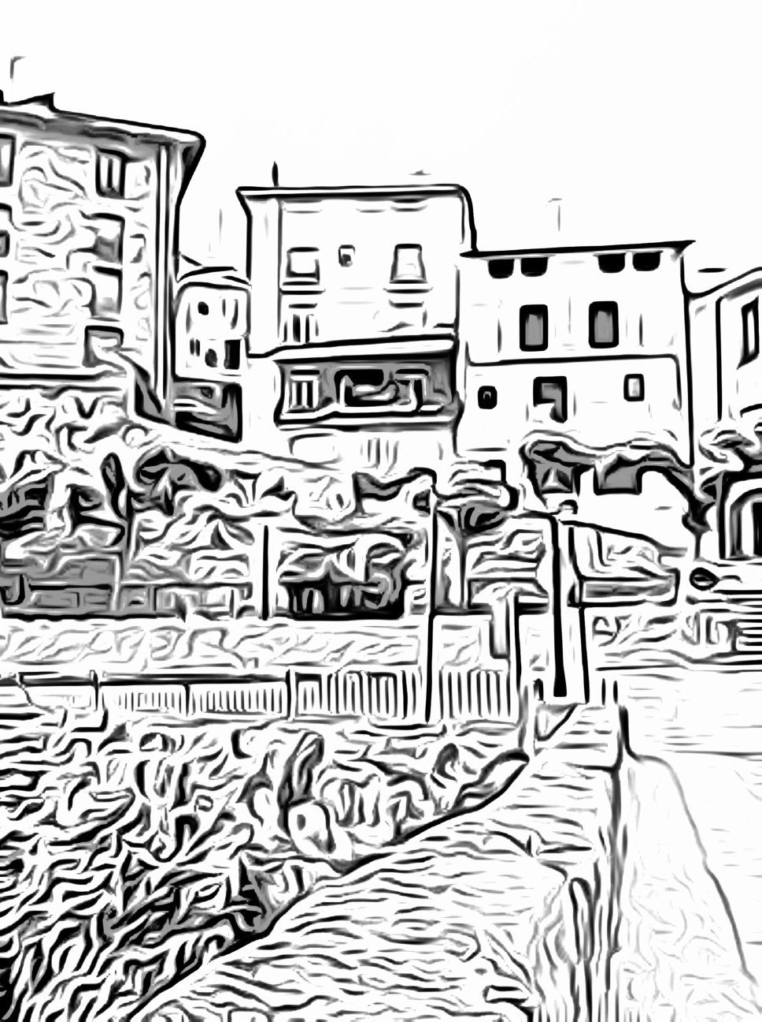

RESTAURANTE LA TERRAZA
Calle Sagasta nº 13
26100 Torrecilla en Cameros - La Rioja – sorz1@hotmail.com
941 460042 // 676 461736 CIF: B 26228783

Patatas a la Riojana
Ó
Paella Casera

*****
Carrilleras de Ternera
Ó
Pimientos Rellenos

*****
Postres Caseros

Flan, natillas o Arroz con leche

Vino Rioja, Aguas y Pan

Café

23.00€

MENU 2

Compartir para cada 4

Jamón
Croquetas caseras
****
Menestra Natural
ó
Alubia Roja
****
Chuletillas de cordero
Entrecot de vaca
Bacalao a la riojana
Pimientos rellenos

*****
Postres caseros

Flan, Natillas, Arroz con leche,
Leche frita y Tarta de queso

Pan, Vino crianza y agua

Café

30.00€

MENU 3

Compartir para cada 4

Tabla de Ibéricos
Croquetas caseras
Alcachofas naturales
Setas a la plancha

*****

Chuletillas de cordero
Entrecot de vaca
Bacalao a la riojana
Pimientos rellenos

*****

Postres caseros

Flan, Natillas, Arroz con leche,
Leche frita y Tarta de queso

Pan, Vino crianza y agua

Café

33.00€

